Baccalauréat professionnel | Point économique et juridique 1
Question : quelles relations économiques les agents économiques entretiennent-ils entre eux ?
- Repérer le rôle des principaux agents économiques
- Identifier les échanges entre les différents agents économiques
- Repérer les différents marchés

- Les agents économiques

Définition : un agent économique est un groupe qui va s’organiser pour satisfaire ses besoins.

- Les ménages

Correspondent à l’ensemble des habitants d’un même foyer, qui habitent sous le même toit. Principales fonctions économiques : consommer, épargner.

- Les entreprises

Ce sont des organisations à but lucratif. Principales fonctions économiques : produire des biens et des services qui seront mis sur un marché, rémunérer les ménages.

- Les institutions financières

Ce sont essentiellement les banques et assurances. Fonctions économiques : gèrent l’argent que les agents épargnent et accordent des crédits.

- L’Etat (Administrations publiques)

Ce sont toutes les administrations rattachées à l’Etat (sécurité sociale, CAF, hôpitaux, impôts, mairies…). Fonctions économiques : prélèvent les taxes, impôts et redistribuent aux agents des services non-marchands.

- Le reste du monde

Ce sont tous les agents économiques basés à l’étranger. Fonctions économiques : échanger des biens et des services avec les agents nationaux. Les importations sont des achats de l’étranger, les exportations sont des ventes du territoire national vers l’étranger.

- Les relations entre les agents économiques
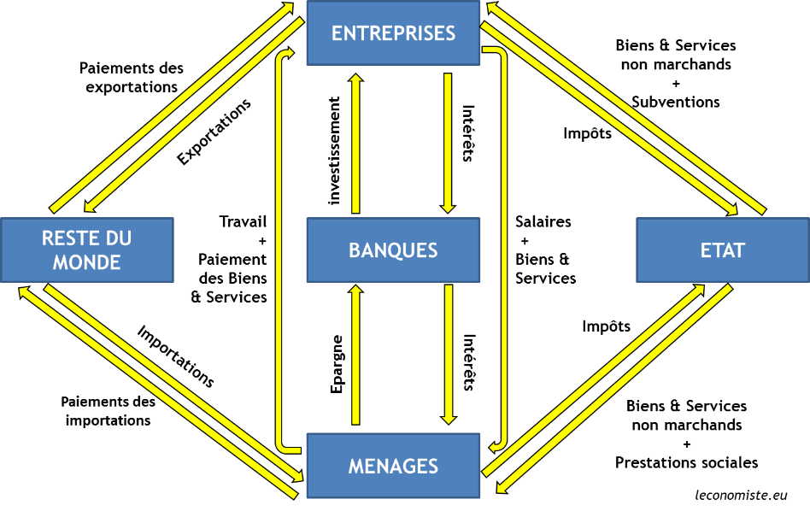

Autre agent n’apparaissant pas dans l’illustration : les associations. Agents qui poursuivent un but non-lucratif. Elles fournissent essentiellement des services non-marchands aux autres agents en échange d’une adhésion.
- Le marché

Définition : lieu théorique de rencontre en l’OFFRE et la DEMANDE.
- L’offre correspond à une quantité de biens et de services proposée par des vendeurs.

- La demande correspond à une quantité de biens et de services pouvant être achetée.
La rencontre entre l’OFFRE et la DEMANDE permet la fixation d’un prix.
Sur un marché, au niveau de l’OFFRE, il existe :
- Un leader (entreprise qui est la plus performante dans les ventes).

- Des concurrents (entreprises qui proposent des biens et services identiques).
Il existe d’autres marchés :
- Le marché du travail. Les OFFREURS sont les personnes en recherche d’emploi. Les demandeurs sont les entreprises en recherche de salariés.

- Le marché financier : marché où se négocie principalement des titres de propriété.

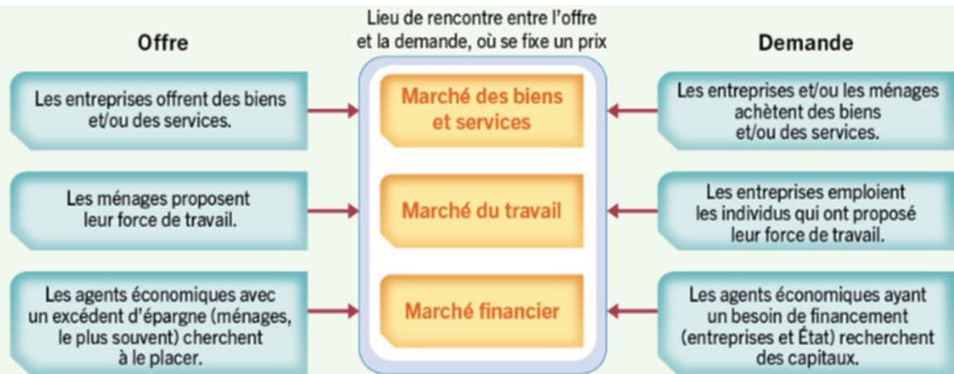

Baccalauréat professionnel | Point économique et juridique 2
Question : dans quel cadre juridique les acteurs inscrivent-ils leur activité ?
- Identifier les fonctions du droit et connaître les principales juridictions
- Situer un texte dans la hiérarchie des normes
- Identifier la source du droit dans une situation donnée

- La France, État de droit

Un Etat de droit est un système institutionnel dans lequel la puissance publique est soumise au droit. Il est fondé sur le principe essentiel du respect ses normes juridiques, chacun étant soumis au même droit, que ce soit l'individu ou bien la puissance publique. Il est donc possible pour un particulier de contester les actions de l'Etat ou d'un dirigeant politique s'il les considère comme illégales.
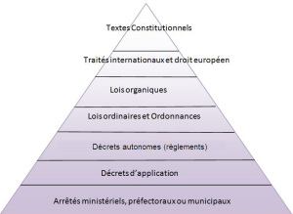
- La hiérarchie des normes

- La Constitution

La Constitution française actuellement en vigueur est celle du 4 octobre 1958 approuvée par référendum par majorité du peuple français. La Constitution est la loi fondamentale de la République : elle définit l'organisation et le fonctionnement des pouvoirs publics (président de la République, gouvernement, Parlement...).

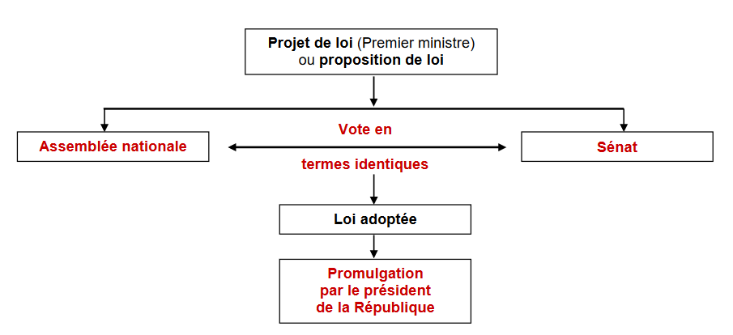
- La loi

Pour être adopté, un projet ou une proposition de loi, doit en principe, être voté en termes identiques par l'assemblée nationale et le Sénat.

- Les sources réglementaires du droit

- Les règlements. Alors que la loi émane du Parlement, les règlements émanent du pouvoir exécutif. Le Premier ministre et le président de la République signent des décrets.

- Les arrêtés. Ils sont signés par un ou des ministres (arrêtés ministériels), par les préfets (arrêtés préfectoraux), par les maires (arrêtés municipaux).

- Une source indirecte : la jurisprudence

La jurisprudence est constituée par l'ensemble des décisions des juridictions dans un domaine particulier. Les textes juridiques ne pouvant prévoir toutes les situations, les juges disposent dans leurs décisions d'un certain pouvoir d'interprétation.

- Les sources communautaires et internationales

Le Conseil d'État, comme la Cour de cassation, reconnaissent la primauté du droit communautaire(directives ou règlements) sur les lois nationales.

- La directive, qui fixe un objectif à atteindre avant une date fixée, mais laisse chaque État libre du choix, des moyens pour la transcrire dans sa législation nationale ;

- Le règlement, qui est immédiatement applicable et obligatoire pour tous les citoyens des États membres.

De nombreux traités internationaux existent également en matière de commerce, de protection des consommateurs… ces traités doivent être validés par le Parlement.

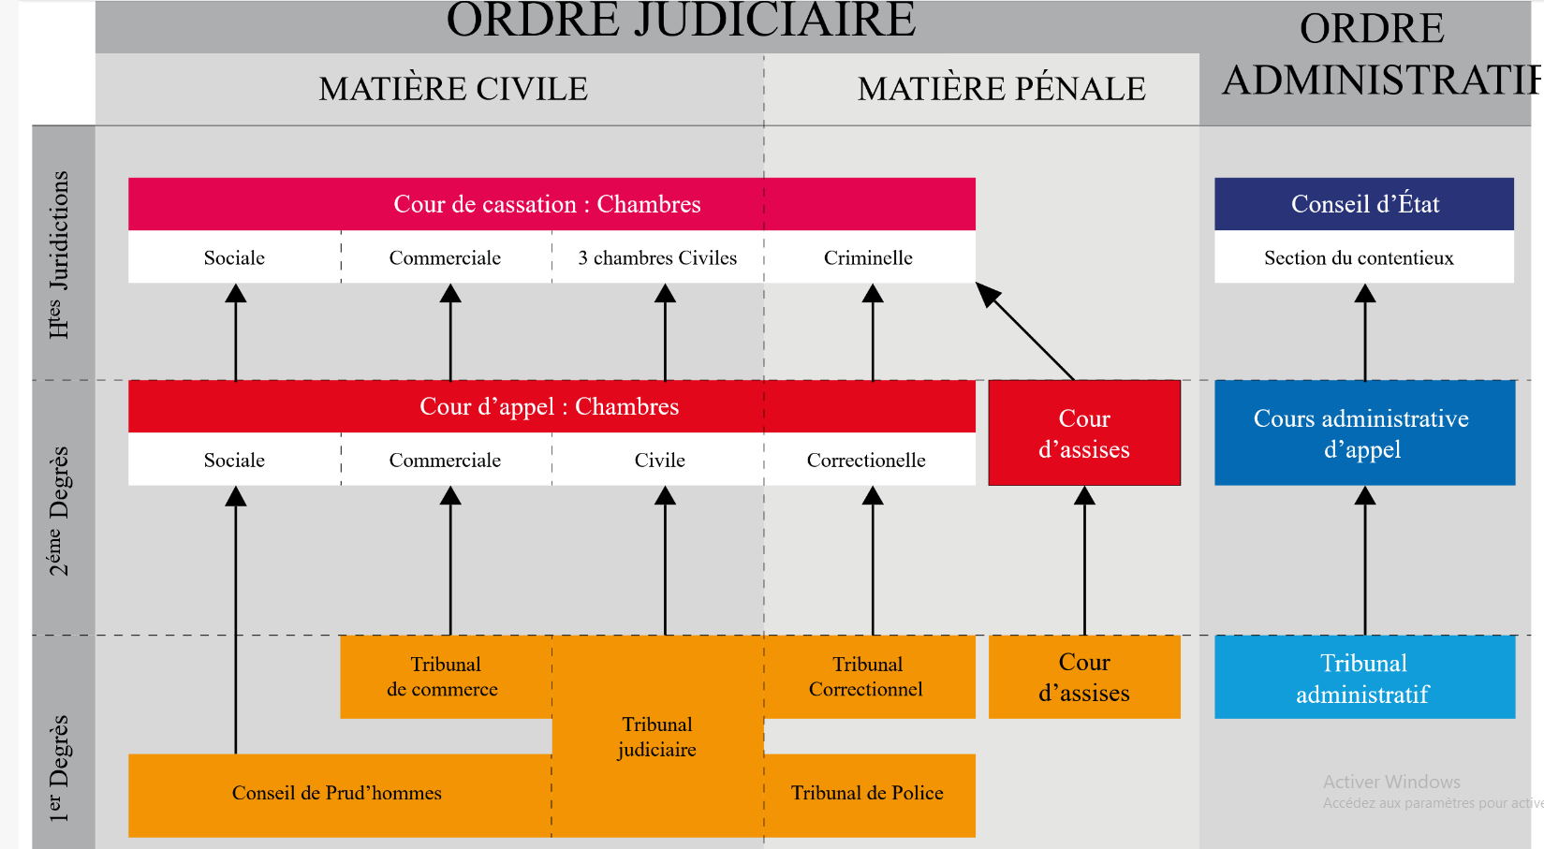
- L’organisation juridictionnelle

Baccalauréat professionnel | Point économique et juridique 3
Question : comment les agents formalisent-ils leurs relations ?
- Identifier les parties et l’objet d’un contrat
- Décrire les droits et les obligations de chacune des parties
- Reconnaître les conditions de mis en œuvre de la responsabilité civile contractuelle

- La rencontre des volontés

Un contrat est un acte juridique entre deux ou plusieurs parties (personnes), c’est un accord de volonté qui fait naître des obligations entre les parties.

- Les obligations des cocontractants

Chacune des parties au contrat a des obligations, c’est-à-dire qu’il existe un rapport juridique entre ces deux personnes en vertu duquel le créancier a le pouvoir d’exiger du débiteur l’accomplissement d’une prestation.

On distingue trois types d’obligations :

- Obligation de donner (dans le cas de la vente, le vendeur délivre un bien contre son paiement) ;
- Obligation de faire (dans le cas d’un contrat de service, une entreprise effectue une prestation contre le versement d’un prix fixé au contrat) ;
- Obligation de ne pas faire (dans le cadre d’un contrat de travail, le salarié s’oblige à ne pas divulguer de secrets d’affaires concernant notamment la fabrication de produits).

- Les conditions de validité d’un contrat

Trois conditions doivent être réunies pour qu’un contrat soit valide :

- La capacité des contractants (les mineurs non émancipés et les majeurs protégés sont globalement et à des degrés divers considérés comme incapables de contracter)
- La validité du consentement des contractants (C’est-à-dire un libre accord de volonté entre une personne qui présente l’offre et une autre qui l’accepte). Le consentement doit être libre et ne pas avoir été fait sous la contrainte
- Un objet licite et une cause certaine (la prestation que chaque contractant s’engage à fournir doit être autorisée par la loi et doit vraiment exister)

- Les effets du contrat

Le principe général en la matière est que les contrats engagent les parties qui l’ont signé. Il a donc une force obligatoire et doit être exécuté de bonne foi, sans modification unilatérale possible d’une partie.

- La responsabilité civile contractuelle

Si une des parties ne respecte pas ses obligations, elle peut engager sa responsabilité civile contractuelle. La responsabilité civile contractuelle s’apprécie par la présence cumulée :

- D’un dommage (moral, financier).
- D’un fait générateur de responsabilité (inexécution ou mauvaise exécution contractuelle).
- Et un lien de causalité (la faute est directement imputable à une partie).

Une partie peut dégager sa responsabilité en cas de force majeure, c’est-à-dire d’un évènement insurmontable et imprévisible rendant impossible l’exécution de ses obligations.

Baccalauréat professionnel | Point économique et juridique 4
Question : quelles sont les principales tendances de consommation des ménages ?
- Identifier les principaux postes budgétaires des ménages
- Commenter l’évolution de la consommation des ménages
- Repérer les différentes formes d’épargne

- Définition de la consommation

La consommation est l’utilisation d’un bien ou d’un service acheté sur un marché. Le produit ou le service sera détruit immédiatement (biens non durables) ou progressivement (biens durables). Il faut distinguer la consommation marchande (au prix du marché) de la consommation non-marchande (autoproduit, gratuit ou à un prix inférieur à son réel coût).

- Le revenu disponible

Le revenu disponible des ménages correspond au revenu dont disposent les ménages pour consommer. Il s'obtient en prenant les revenus primaires des ménages, auxquels on soustrait les prélèvements obligatoires, c'est-à-dire les impôts et les cotisations sociales prélevées sur le salaire des ménages.

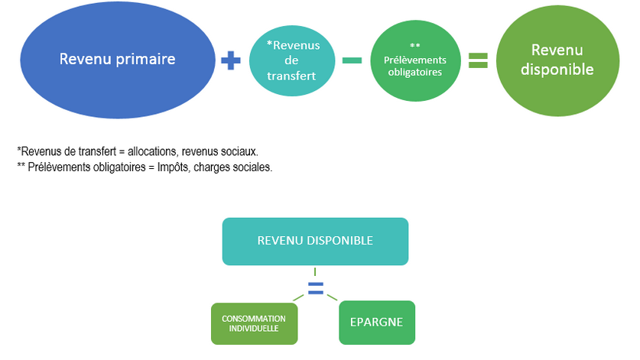

- La structure de consommation

La structure de la consommation désigne la répartition des dépenses de l’ensemble des ménages. Ils sont répertoriés généralement en 8 postes : alimentation, entretien et équipement du logement, transport, logement, habillement, santé, loisirs et culture, biens et services divers.

- Les dépenses pré-engagées

Ce sont des dépenses rendues obligatoires notamment par la souscription d’un contrat. Ces dépenses pèsent de plus en plus sur le budget des ménages modestes. Ces derniers doivent donc faire des arbitrages et délaisser certaines dépenses.

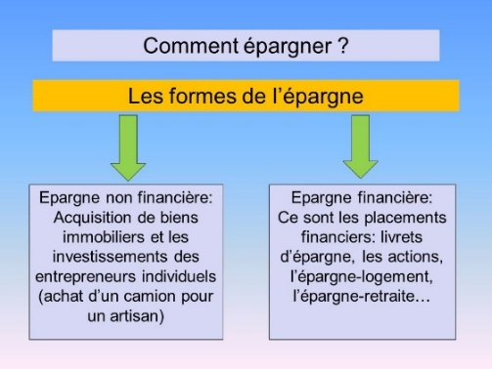
- L’épargne

C’est la part du revenu disponible non consommée. L’épargne est constituée de sommes d’argent que les français placent dans des établissements bancaires ou des assurances tels que les livrets d’épargne, les assurances vie…

Les français peuvent épargnés par précaution (coup dur), pour se constituer un complément de retraite, pour investir dans l’immobilier, pour transmettre un patrimoine.

- Le crédit

Le crédit est une opération financière réalisée par un organisme bancaire ou tout autre établissement de crédit, qui consiste à mettre des ressources à disposition d'un client. En échange, le débiteur s'engage à rembourser la somme avant une date déterminée, et à payer une rémunération au créancier sous la forme d'intérêts. Il existe le crédit à la consommation et le crédit immobilier.

Les ménages ont recours au crédit afin de financer des achats d’équipements (maison, transport) ou bien un achat immobilier.

Les ménages les plus précaires sont exposés au risque de surendettement lorsqu’ils ne peuvent rembourser leur(s) crédit(s).

Baccalauréat professionnel | Point économique et juridique 5
Question : comment évoluent les modes de consommation ?
- Mettre en évidence l’influence du développement durable sur les choix de consommation
- Repérer l’influence du numérique dans l’évolution des modes de consommation

- De nouveaux modes de consommation

La consommation désigne le fait de consommer (autrement-dit utiliser) des biens et services, généralement dans le but de satisfaire des besoins ou des désirs.

Le consommateur, porté par des évolutions sociétales (numérique, environnement), sociales (développement de l’économie locale, solidaire) et économiques (inflation notamment), va modifier ses habitudes de consommation.

- La consommation responsable

Il existe plusieurs modes de consommation responsables lors de l'achat en France. Les consommateurs peuvent choisir des produits durables, économes en énergie, écologiques, équitables, issus de fournisseurs locaux. La consommation responsable permet le développement de l’économie circulaire et du développement durable.


- Favorise le tri
- Limite les déchets
- Favorise l’économie locale et solidaire
- Limiter les transports de marchandises
- Prolonge la durée de vie des produits….
- Le prix (notamment dans l’alimentaire)

- Le changement des mentalités (modèle traditionnel)


- La consommation numérique

La consommation numérique s’appuie sur les technologies de l’information et de la communication. Le consommateur utilise de plus en plus l’Internet afin de satisfaire ses besoins via :

- Des marketplaces
- Des sites de E-commerce
- Des applis mobiles
- Des solutions numériques en magasin (Drive, autoscan, chariot connecté)

Diversité de choix
Praticité
Modalités de paiement
Gain de temps
Economies réalisées

Les usages numériques entraînent une pollution numérique

La protection des données personnelles et la sécurité des données

- La consommation d’usage

Le modèle de la consommation d’usage consiste à privilégier la consommation plutôt que la possession. Il se base sur des abonnements ou des contrats de location. Le consommateur peut ainsi disposer de biens correspondants à ses besoins réels. Les coûts d’usage sont souvent supérieurs au coût d’achat sur le long terme (location de véhicule notamment). Ce mode de consommation évite la surproduction, la surconsommation.
Baccalauréat professionnel | Point économique et juridique 6
Question : Comment protéger le consommateur dans son acte d’achat ?
- Repérer les droits et les obligations du vendeur et du consommateur
- Présenter les enjeux de la protection des données personnelles

- L’asymétrie d’information

Une asymétrie d'information est une situation où, sur un marché, les agents économiques qui contractent ou échangent ne sont pas sur un pied d'égalité en termes d'informations, l'un des deux agents détenant une information que l'autre n'a pas.

- L’information due au consommateur dans le contrat de vente

- L’information précontractuelle et les garanties accordées

Avant de conclure un contrat, le professionnel vendeur ou prestataire de service doit informer le consommateur sur certains points de l’engagement qui lui est proposé. Cette obligation d’information précontractuelle permet au consommateur de s’engager en toute connaissance de cause.

- Information sur les prix, les délais de livraison ou d’exécution
- Information sur l’identité du vendeur
- Information sur les modalités prévues en cas de désaccord
- Information sur les garanties légales
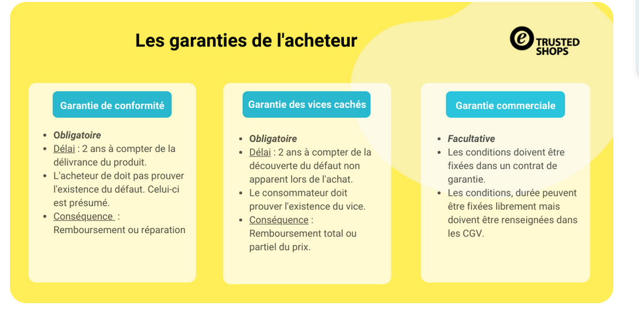

- Le droit de rétractation

Le droit de rétractation permet aux consommateurs de disposer d'un délai de 14 jours pour changer d'avis en cas d'achat en ligne ou à distance, que ce soit sur Internet, par téléphone, lors d'un télé-achat ou encore en dehors de l'établissement du professionnel (vente à domicile, lieu de travail, etc.).

Lors d’un achat sur une foire ou un salon professionnel, le consommateur ne dispose pas du droit à la rétractation.

- La protection des données personnelles

- Définition d’une donnée personnelle

Toute entreprise qui réalise un traitement de données (gestion de la paie, recrutement, fichier clients ou fournisseurs...) doit respecter le Règlement général sur la protection des données (RGPD). Il s'applique à toute entreprise, quelle que soit sa taille et son secteur d'activité, dès lors qu'elle est établie sur le territoire de l’Union européenne ou que son activité cible directement des résidents européens. Une donnée personnelle permet d’identifier ou de rendre identifiable une personne.

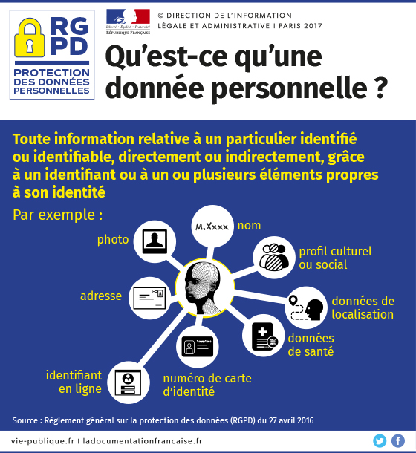

- Droits accordés aux usagers et intervention de la CNIL

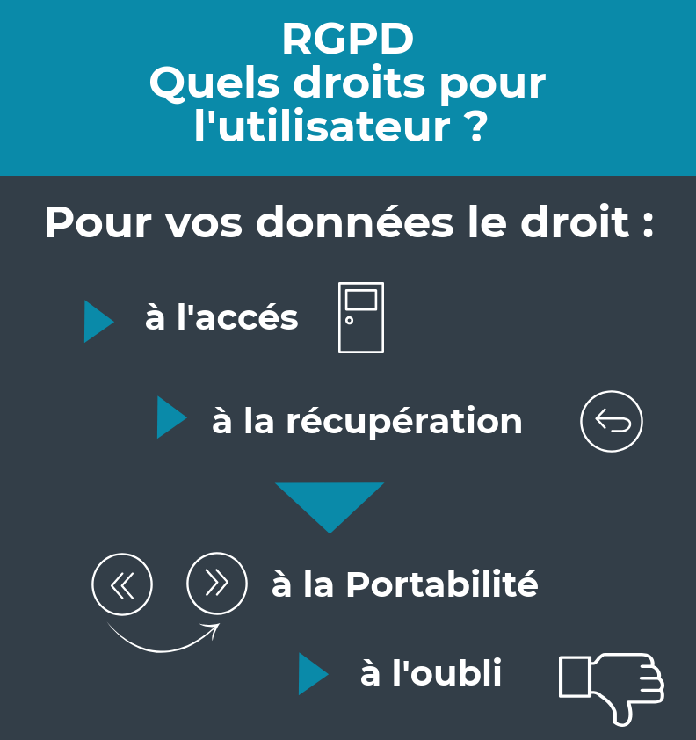
Dans l’univers numérique, la Commission nationale de l'informatique et des libertés (CNIL) est le régulateur des données personnelles. Elle accompagne les professionnels dans leur mise en conformité et aide les particuliers à maîtriser leurs données personnelles et exercer leurs droits.
Elle a pour missions :
- D’informer les personnes et protéger leurs droits
- D’anticiper et d’innover (développement de solutions pour protéger la vie privée)
- D’accompagner la conformité. La CNIL accompagne les établissements publics et privés dans leur mise en application des principes du RGPD
- De contrôler et sanctionner

- Le RGPD

Le règlement général sur la protection des données, ou RGPD, encadre le traitement des données personnelles sur le territoire de l’Union Européenne. Entré en application en 2018, il renforce le contrôle des citoyens sur l’utilisation qui peut être faite de leurs données. Le RGPD harmonise les règles en Europe en offrant un cadre juridique unique aux professionnels. Il leur permet de développer leurs activités numériques et d’innover au sein de l’UE, dans un cadre permettant à leurs partenaires et aux utilisateurs d’être en confiance.

Baccalauréat professionnel | Point économique et juridique 7

Question : Quels sont les choix de l’entreprise en matière de production ?
- Identifier les facteurs de production
- Expliquer le choix d’une combinaison productive dans une situation donnée
- Expliquer les raisons du recours à l’externalisation

- Les facteurs de production
L’entreprise est une unité de production de biens et ou de services. Afin de produire, l’entreprise utilise ensemble des facteurs de production.
- FACTEUR TRAVAIL : main d’œuvre.
- FACTEUR CAPITAL : CAPITAL FIXE : usine, machines, transports…CAPITAL CIRCULANT : matières premières, énergie… Le CAPITAL CIRCULANT est transformé ou détruit lors du processus de production.

- La combinaison des facteurs de production
Afin de réduire les coûts de production, l’entreprise doit trouver la bonne combinaison productive.
- Une production majoritaire axée sur l’utilisation de machines est FORTEMENT CAPITALISTIQUE.

- Une production majoritairement manuelle est une production FAIBLEMENT CAPITALISTIQUE.

- La productivité
La productivité est la mesure de « l’efficacité » de la combinaison productivité.
On peut ainsi déterminer la productivité horaire en faisant le rapport entre la production et le nombre d’heures nécessaires.
- Le progrès technique et l’innovation
Le progrès technique permet à l’entreprise de réaliser des gains de productivité importants. Ainsi, de nouvelles méthodes, de nouvelles machines, mais également de nouvelles opportunités sur les marchés permettent à l’entreprise d’être plus efficace.
- La valeur ajoutée
La valeur ajoutée est la différence entre le prix de vente et les consommations intermédiaires.
Elle est très importante pour l’entreprise car elle va permettre la rémunération :
- Des salariés.
- Des propriétaires.
- De l’Etat.
La part de la valeur ajoutée qui n’est pas consommée correspond au profit que l’entreprise réalise.

- Les investissements et la prise de risque de l’entrepreneur
Afin de se développer et d’améliorer sa production, l’entreprise va devoir réaliser des investissements.
Il existe trois types d’investissements :
- Investissement de REMPLACEMENT : on remplace une machine usée par exemple.
- Investissement de CAPACITÉ : on achète une machine du même modèle pour doubler la production.
- Investissement de PRODUCTIVITE : on achète une machine plus performante.
Les investissements constituent un risque que l’entrepreneur doit assumer. Il faut que l’investissement soit rentable assez rapidement pour amortir son coût.
- La sous-traitance
La sous-traitance est un contrat par lequel une entreprise dite « donneur d’ordres » demande à une autre entreprise dite "sous-traitant" de réaliser une partie de sa production ou des composants nécessaires à sa production.

- Avantages pour le donneur d’ordres

- Baisse des coûts de production (moins de stocks, l’entreprise ne commande que le nécessaire).

- L’entreprise peut se recentrer sur son vrai métier.

- Les travaux confiés sont réalisés par des entreprises spécialisées, la qualité générale de la production augmente.

- Inconvénients pour le donneur d’ordres

- Le donneur d’ordre est lié au sous-traitant. Le contrôle de la qualité doit être permanent, de même que les délais de livraison doivent être scrupuleusement respectés (sous-traitant basé à l’étranger notamment).

- Le sous-traitant peut déposer le bilan.

- L’externalisation
L’externalisation ou outsourcing consiste à confier l’intégralité d’un processus métier ou d’un service à une autre entreprise sur une base contractuelle généralement pluriannuelle.
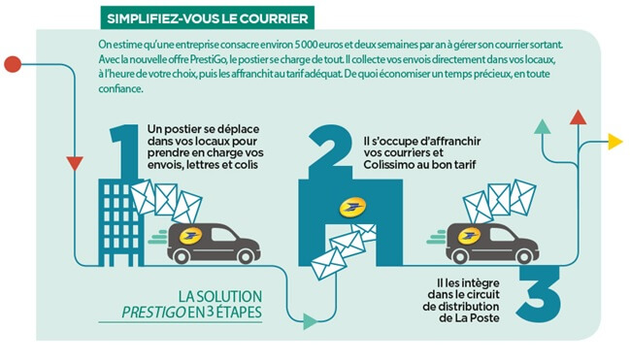
La plupart des entreprises choisissent d’externaliser des processus administratifs qui ne font pas partie de leur cœur d’activité.
Exemple de fonction externalisée : le courrier sortant de l’entreprise. Tout le processus est pris en charge par un prestataire extérieur. Gain de temps et économie d’argent.

Baccalauréat professionnel | Point économique et juridique 8

Question : pourquoi l’entreprise doit-elle dépasser la seule performance économique ?
- Identifier les dimensions sociale et environnementale de la performance
- Expliciter les raisons d’entrer dans une démarche de RSE pour une entreprise

- La performance sociale de l’entreprise
La performance sociale d’une entreprise est déterminée par ses résultats dans les domaines qui ne relèvent pas directement de son activité économique.
La performance sociale des entreprises sert à évaluer le bien-être des salariés dans l’entreprise et s’inscrit dans une optique de développement durable. L’amélioration de ce bien-être passe par la résolution des problèmes existants au sein de l’entreprise, tels que l’absentéisme, les arrêts maladie, le stress, les problèmes relationnels, le Burn out, ou encore le harcèlement moral. Elle est cependant, du fait de son objet, difficile à apprécier.
- L’éco-responsabilité
Une entreprise est dite écoresponsable lorsqu’elle met en place de façon globale des gestes ayant pour but de limiter son empreinte écologique et son impact sur l’environnement.
Devenir une entreprise écoresponsable permet plusieurs avantages :
- Améliorer la compétitivité de l’entreprise
- Améliorer son image de marque et démontrer des valeurs fortes
- Diminuer certains coûts, en utilisant des énergies renouvelables et en améliorant la gestion des ressources utilisées
- Adopter dès à présent des mesures qui deviendront probablement obligatoires pour toutes les entreprises d’ici quelques années
- Renforcer la culture d’entreprise et partager des engagements forts avec les salariés.

- La responsabilité sociale de l’entreprise
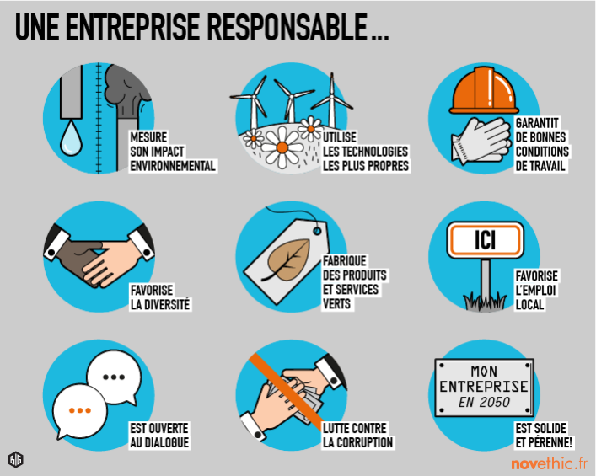
La RSE est un concept dans lequel les entreprises intègrent les préoccupations sociales, environnementales, et économiques dans leurs activités et dans leurs interactions avec leurs parties prenantes sur une base volontaire.

- Les normes qualité
La qualité se définit par l’aptitude d’un bien ou service à satisfaire les besoins des clients à un coût raisonnable pour l’entreprise.
Une démarche qualité est un ensemble d’actions et d’engagements pris pour améliorer la production, les conditions de travail, le management des salaires. Proposer de meilleurs produits et améliorer le niveau de qualité et de satisfaction des clients.
Afin de garantir la qualité de ses produits, de ses services, ou de son processus de fabrication, l’entreprise peut choisir de rentrer dans une démarche de normalisation (ISO) de certification qualité (NF, CE) ou de labellisation (Qualibat, Label Rouge…).

Baccalauréat professionnel | Point économique et juridique 9

Question : Comment le numérique influe-t-il sur la production d’une entreprise ?
- Identifier comment le numérique peut-être source de création de valeur
- Mettre en évidence l’impact du numérique sur les choix de l’organisation productive

- Le numérique, source de création de valeur

La technologie numérique est indispensable à l’entreprise moderne, en lui fournissant la majeure partie des moyens dont elle a besoin pour faire face à la concurrence et assurer sa croissance.

Dans l’entreprise, ces profondes mutations ont pris différentes formes :
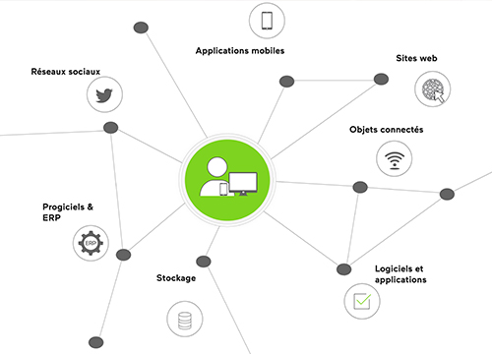
- Le développement des progiciels CRM (Customer Relationship Management) qui permet d’améliorer la prise en charge d’un client.

- Les applications Web, l’intelligence artificielle, sont des outils puissants pour développer les stratégies commerciales et industrielles (vente en ligne notamment).

- L’organisation interne de l’entreprise a été profondément modifiée : gestion des modes de travail (dématérialisation), télétravail, sauvegarde des données, sécurité, stockage.

Le numérique représente une véritable source de valeur pour l’entreprise car :
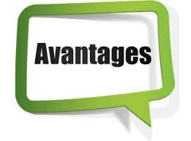
- Cela permet de réduire les délais, donc les coûts (traitements instantanés des demandes…).

- L’accumulation de données permet de mieux comprendre des situations, de mieux partager et de prendre de meilleures décisions (expérience client).

- Le numérique notamment la navigation sur internet permet de récupérer des données sur les consommateurs, les visiteurs.

- Les données collectées peuvent permettre d’adapter l’offre à la demande, de mieux gérer les approvisionnements, les campagnes marketing…

- L’exploitation des données personnelles

- La collecte systématique

Lorsque l’utilisateur navigue sur Internet, les nombreux sites internet visités compilent un maximum de données personnelles sur l’utilisateur afin d’en tirer un bénéfice.
Ainsi, les « traces » laissées par l’utilisateur vont permettre notamment de proposer des publicités ciblées (correspondant à vos goûts, vos habitudes de navigation, votre profil) notamment via les cookies.

De plus, l’utilisateur laisse de plus en plus de données personnelles sur des sites internet dans le cadre de ses loisirs (inscription sur les réseaux sociaux, sur des sites marchands). Ces données sont sensibles et sont exploitables économiquement par les entreprises du Web.

- La protection des utilisateurs

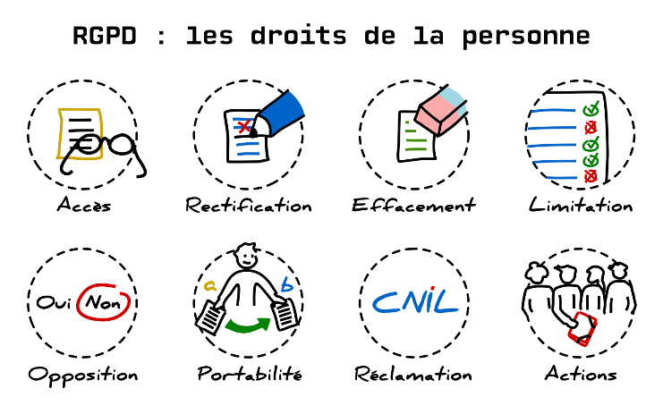
Afin de protéger le consommation, il existe en France la CNIL (Commission Nationale Informatique et Libertés) qui est chargée de veiller à ce que l’informatique soit au service du citoyen et qu’elle ne porte atteinte ni à l’identité humaine, ni aux droits de l’homme, ni à la vie privée, ni aux libertés individuelles ou publiques.
La CNIL peut s’appuyer sur le RGPD (Règlement Général de Protection des Données), règlement européen visant à protéger les utilisateurs et à responsabiliser les acteurs de traitement des données (entreprises privées, collectivités…).

Baccalauréat professionnel | Point économique et juridique 10
Question : Comment mesurer l’activité économique ?
- Interpréter des indicateurs de l’activité économique
- Commenter les indicateurs de l’économie Française au regard d’autres pays européens

- Le PIB, la croissance, définitions et modes de calcul
Le produit intérieur brut (PIB) est l'indicateur économique qui permet de quantifier la valeur totale de la « production de richesse » annuelle effectuée par les agents économiques résidant à l'intérieur d'un territoire. Il est utilisé pour mesurer la croissance économique d’un pays. Le rapport PIB / habitant est utilisé quant à lui pour mesurer le niveau de vie des habitants.
La croissance correspond à l’évolution du PIB sans tenir compte de la variation des prix.
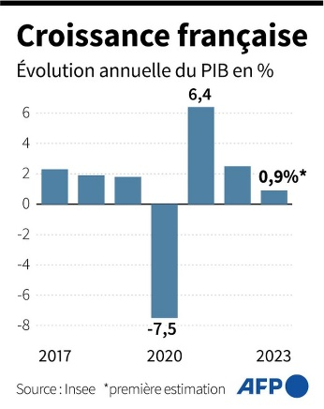
- La croissance économique, état des lieux
Afin de mesurer la croissance économique, les économistes utilisent des indicateurs.
- La consommation des ménages (sous-indicateur – pouvoir d’achat, moral des ménages…).
- L’investissement des entreprises
- La dépense publique
- La balance commerciale.

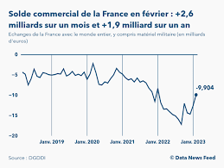
- La balance commerciale
La balance commerciale des biens et services chiffre la différence entre les exportations des biens et services et les importations des biens et services.
Une balance positive indique que les exportations dépassent en valeur les importations (excédent commercial). Une balance négative indique au contraire que les importations dépassent en valeur les exportations (déficit commercial).

- Les indicateurs alternatifs
L’indicateur de Développement Humain (IDH) met l’accent sur l’être humain plutôt que sur la création de richesses. Il a été conçu par le Programme des Nations Unies pour le Développement (PNUD) afin de comparer le développement qualitatif, et pas seulement économique, des pays. Dans le cas de l’IDH, les trois composantes sont : l’espérance de vie à la naissance, l’accès à l’éducation, le PIB par habitant en parité de pouvoir d’achat.

D’autres indicateurs prennent en considération le bonheur, l’environnement… L’objectif étant de sortir de la vision purement économique du PIB et d’analyser les interactions de l’Homme sur son environnement.

Baccalauréat professionnel | Point économique et juridique 11
Question : Comment l’Etat agit-il sur l’activité économique ?
- Identifier les fonctions de l’État
- Repérer, à travers les postes budgétaires, des mesures de politique économique (incitation et lutte contre les déséquilibres)

- Appréhender la notion de politiques économiques

- Définition

La politique économique est un ensemble de moyens mis en œuvre par l’État pour atteindre les objectifs qu’il s’est fixé dans le but d’améliorer la situation économique générale.

Les politiques économiques visent :

- À améliorer la croissance économique.
- Cherchent le plein emploi.
- Doivent assurer la stabilité des prix.
- Equilibrer les relations extérieures.

- Politique conjoncturelle et politique structurelle

- Politique conjoncturelle

Ce sont des décisions qui visent à contrebalancer un déséquilibre temporaire de l’économie. Baisse du prix des taxes sur les carburants, aide financière de l’état pour l’embauche des jeunes, baisse des charges…

- Politique structurelle

Ce sont des décisions qui modifient en profondeur la structure économique et sociale. Exemple : politique environnementale, retraite, santé…

- Les missions de l’Etat

- Missions régaliennes : justice, police et défense

- Missions économiques :

- Allocation : l’État est producteur de services non-marchands à destination du public. En outre, il contrôle certaines entreprises publiques (SNCF, EDF, La Poste…).

- Redistribution : par les impôts et les taxes (prélèvements obligatoires), l’État tente de réduire les inégalités par des revenus de transfert (aides sociales notamment).

- Régulation L’État intervient notamment sur les marchés marchands (lutte contre la concurrence déloyale, protection des consommateurs). Il peut également intervenir sur le marché de l’emploi (aide au recrutement, baisse des charges, formations…).

- Le budget de l’État, l’outil des politiques économiques

Le budget de l’état est composé des ressources et des dépenses.

- Les ressources (ou recettes) sont composées à 90 % des impôts et taxes.

- Les dépenses de l’Etat peuvent être regroupées en quatre catégories :

  - Dépenses de fonctionnement (paie des fonctionnaires…).
  - Dépenses d’intervention (aide financière versée aux entreprises).
  - Dépenses d’équipements et d’investissements (rénovation, création de routes).
  - Dépenses liées aux intérêts de la dette (remboursement de la dette).

- Les mesures prises par l’État pour lutter contre les déséquilibres

L’État intervient sur les marchés pour améliorer la situation économique.

- Les politiques sur l’emploi (marché de l’emploi)

En matière d’emploi, l’État peut mettre en place :

- Des politiques actives : elles agissent directement sur les populations : soutien à la création d’emploi, baisse des charges, développement de la formation.

- Des politiques passives : départs anticipés à la retraite, réduction des délais d’indemnisation…

- Les politiques sur le marché des biens et services

L’État peut intervenir sur les marchés dits marchands. Il peut les ouvrir à la concurrence, soutenir les acteurs français du marché (notamment à l’exportation), limiter la hausse des prix…

Baccalauréat professionnel | Point économique et juridique 12
Question : Comment le numérique transforme-t-il les modalités du travail ?
- Repérer les modalités du travail engendrées par le développement du numérique
- Identifier les conséquences de l’évolution des modalités du travail

- Le numérique et la relation de travail

- Définitions

L'entreprise numérique désigne l'entreprise qui a su se transformer en s'appuyant sur les outils du numérique, pour devenir plus performante sur son marché, dans son organisation, son management, ses méthodes de travail et dans ses relations humaines.

La digitalisation consiste quant à elle à obtenir en temps réel et de manière numérique des données, des informations, des indicateurs de performances… facilitant ainsi la prise de décision (sécurité, qualité, données clients…).

- Enjeux du numérique dans le domaine administratif

Enjeux :

- Gain de temps, flexibilité par rapport à la demande. Amélioration de la compétitivité. Meilleure gestion des coûts
- Amélioration de la qualité, du volume de production. Limitation du papier (dématérialisation), des coûts de stockage
- Transformation des emplois vers des emplois dits « intermédiaires » qui nécessitent des compétences spécifiques
- Travail collaboratif et collectif permettant l’émergence d’idées nouvelle
- Flexibilité des modalités de travail : horaires, lieux (télétravail, coworking, travailleurs nomades…)

Limites :

- Investissements qui peuvent s’avérer lourds
- Nécessité de formation aux nouveaux outils
- Changement de culture d’entreprise (travail isolé/travail collaboratif)
- Décloisonnement entre vie privée et vie professionnelle
- Sécurité (risques de failles, attaques…)
- Nécessité de penser un droit à la déconnexion

- Big data

Le terme de Big Data désigne de vastes ensembles de données collectées par les entreprises, pouvant être explorées et analysées afin d’en dégager des informations exploitables ou utilisées pour des projets.

Par exemple, il peut s’agir d’améliorer les opérations, de proposer un meilleur service client, de créer des campagnes marketing personnalisées basées sur les préférences des consommateurs, ou tout simplement d’augmenter le chiffre d’affaires.

- Le numérique et la transformation « métiers »

- Travail à distance, télétravail

Le télétravail désigne toute forme d'organisation du travail dans laquelle un travail qui aurait également pu être exécuté dans les locaux de l'employeur, est effectué par un salarié hors de ces locaux de façon volontaire, en utilisant les technologies de l'information et de la communication.

Le numérique et l’internet ont permis un développement sans précédent de ce dernier, notamment durant la crise sanitaire liée au COVID. Le travail salarié a été profondément impacté par le télétravail.

- Travail collectif/collaboratif

Le travail collaboratif privilégie la communication, les échanges et le partage de connaissances. Sans hiérarchie, tous les collaborateurs sont placés au même niveau. Chacun peut donner son avis et soumettre ses idées, les rapports sont horizontaux et la responsabilité est collective. Les outils de travail collaboratif sont nombreux (gestion du temps de travail, gestion des projets…).

- Coworking

Le coworking, ou cotravail, est une méthode d'organisation du travail qui regroupe un espace de travail partagé et un réseau de travailleurs pratiquant l'échange et l'ouverture ; juridiquement cela se traduit par une location d'espaces partagés de travail.
Les espaces de travail sont donc repensés, ils sont modulables, non-personnalisés et permettent aux travailleurs d’exercer leurs activités à l’aide d’un ensemble d’outils numériques (visio, logiciels, imprimantes 3D…).

- Le droit à la déconnexion

Instauré en 2016, le droit à la déconnexion vise à réglementer les usages du numérique afin de préserver l’équilibre vie professionnelle / vie personnelle des salariés. De nombreux risques existent pour les salariés : risques de TMS, risques psychologiques…

Ainsi l’employeur a l’obligation de sensibiliser aux usages et de mettre en place des outils afin de limiter l’intrusion du professionnel dans la sphère personnelle (limitation des mails, fermeture des serveurs…).

Baccalauréat professionnel | Point économique et juridique 13
Question : Quel statut possible pour une relation de travail ?
- Repérer les caractéristiques du contrat de travail
- Distinguer les différents types de contrat de travail

- Contrat de travail : définition

Un contrat de travail est un accord entre un employeur et un salarié (personne physique), établissant les conditions dans lesquelles le travail sera effectué.

- Valeur juridique d’un contrat de travail et droit du travail

Un contrat de travail est régi par le Code du travail et doit respecter le droit du travail en vigueur, notamment en ce qui concerne le salaire minimum, la durée légale du travail et les droits des salariés. En cas de litige, c’est donc ce document qui servira de preuve.

- Quels sont les différents types de contrat de travail ?

- Contrat à durée déterminée (CDD).
- Contrat à durée indéterminée (CDI).
- Contrat de travail temporaire.
- Contrat d’apprentissage…

- Quels sont les trois éléments constitutifs d’un contrat de travail ?

Trois éléments sont nécessaires pour qu’un contrat de travail entérine une relation de travail : un lien de subordination, une prestation de travail, une rémunération.

- Le lien de subordination

Un contrat de travail doit être un accord libre et éclairé des deux parties, l’employeur et le salarié, comportant un lien de subordination. Ce consentement doit être donné sans contrainte ni pression excessive.

- La prestation de travail

Avec un contrat, le salarié s’engage à fournir un travail sous la direction et l’autorité de l’employeur, en échange d’une rémunération. La nature du travail à accomplir, les horaires, les conditions de travail et autres modalités doivent être définis dans le contrat.

- La rémunération

Avec un contrat de travail, l’employeur s’engage à verser une rémunération au salarié en échange de sa prestation. Cette rémunération peut être composée d’un salaire de base, de primes, d’avantages en nature. Elle doit aussi respecter le salaire minimum légal et les dispositions spécifiques prévues par la convention collective.

- Différence entre le contrat de travail et le contrat de prestation de service
Le contrat de prestation de services, est un contrat commercial qui encadre les conditions dans lesquelles un prestataire fournit des services à un client. Ce client peut être un particulier ou un autre professionnel. Ce contrat prévoit notamment les droits et obligations de chacune des parties.
À l’inverse d’un contrat de travail (contrat à durée indéterminée ou contrat à durée déterminée), le prestataire dans un contrat de prestation de services n’est pas placé sous un lien de subordination par rapport à son client. Il est, par définition, indépendant.

- Le Contrat de travail à Durée Indéterminée (CDI)

- CDI : définition

Le contrat de travail à durée indéterminée "est la forme normale et générale de la relation de travail" (article L1221-2 du Code du travail). Le CDI ne prévoit pas d’échéance, c’est sa principale caractéristique. Cela ne signifie pas que le salarié est embauché à jamais.
Les contractants s’engagent à respecter les clauses du contrat, mais peuvent y mettre un terme unilatéralement ou d’un commun accord, sous conditions (démission, licenciement ou rupture conventionnelle assorti(e) de préavis et d’indemnités éventuelles).

- Un contrat écrit et oral

Le CDI n’est pas nécessairement écrit (c’est le seul contrat dans ce cas). L’employeur doit alors remettre au salarié, au choix :

- Un double de la déclaration préalable à l’embauche (DPAE) adressée à l’organisme de Sécurité sociale (Urssaf ou Mutualité sociale agricole) ;
- Un document comportant les éléments essentiels de l’accord.

- Le Contrat à Durée Déterminée (CDD)

- CDD : définition

Le contrat à durée déterminée prévoit un terme ou une date de fin. Il est donc temporaire et doit être conclu pour une raison précise expliquée dans le contrat (remplacement, accroissement temporaire d’activité selon le secteur, etc.).

- Du CDD au CDI

Un CDD peut être renouvelé deux fois (sous conditions) et, à moins d’être transformé en CDI, sa fin donne lieu au versement d’indemnités (prime de précarité), sauf exception. Si le cadre légal n’est pas respecté ou si l’employeur conserve le salarié au-delà de l’échéance, le contrat peut être converti en CDI.

- Le Contrat de Travail Temporaire (CTT ou contrat d’intérim)

- Contrat d’intérim : définition

Le contrat de travail temporaire (CTT ou contrat d’intérim) est conclu pour l’exécution d’une tâche précise et momentanée (une "mission") dans les cas énumérés par la loi.
Ce type de contrat requiert l’intervention d’un tiers, une entreprise de travail temporaire (ETT, ou agence d’intérim), qui fait office d’intermédiaire entre le salarié et l’entreprise "utilisatrice".
Le CTT se décline parfois en CDI "intérimaire", qui compte des périodes travaillées et chômées, et garantit un salaire mensuel minimum.

- Un contrat par mission obligatoire

Ce type de contrat de travail implique la signature de deux contrats :

- Celui conclu entre l’agence d’intérim et l’entreprise.
- Celui conclu entre le salarié et l’agence d’intérim.

Pendant la mission, le salarié est placé sous l’autorité de l’entreprise. Chaque nouvelle mission implique la signature de nouveaux contrats.

- Temps de travail effectif, horaire légal, heures supplémentaires et repos compensateur

- Temps de travail effectif : ce sont les temps durant lesquels le salarié est à la disposition de l’employeur.

- Durée légale hebdomadaire de travail en France : 35 heures

- Heures supplémentaires : heures réalisées au-delà de la 35ème heure.

- Modalité de rémunération des HS :

- Entre la 36ème et la 43ème heure : + 125 %
- Au-delà de la 43ème heure : + 150 %

- Repos compensateur obligatoire. Au-delà d’un contingent de 220 heures supplémentaires réalisée sur une période de 12 mois, un repos compensateur d’une heure est accordé par heure supplémentaire réalisée.

- Paiement des heures supplémentaires. L’employeur n’est pas dans l’obligation de payer les heures supplémentaires. Il peut accorder un repos compensateur de remplacement.

- Flexibilité et annualisation du temps de travail

Dans un environnement économique de plus en plus mouvant et face aux différentes aspirations des salariés, les entreprises peuvent opter pour des aménagements des temps de travail de leurs salariés.
- Les horaires variables. C’est une solution d’horaires flexibles, c’est-à-dire d’horaires composés de plages fixes et de plages variables. Le salarié décide de son arrivée et de son heure de départ, mais doit respecter un volume minimum d’heures de travail effectif et des plages fixes durant lesquelles il sera obligatoirement présent dans l’entreprise.

- L’annualisation du temps de travail. Ce mode de gestion consiste à repenser le temps de travail sur une année. Ainsi, un salarié travaillant 35 heures devra réaliser 1 607 heures de travail sur une année. En fonction de l’activité de l’entreprise, ce dernier peut être amené à travailler 40 heures sur une semaine et 30 heures sur une autre semaine.

Baccalauréat professionnel | Point économique et juridique 14
Question : Pourquoi entrer dans une logique de formation tout au long de la vie ?
- Repérer les enjeux, pour une personne, de la formation tout au long de la vie
- Identifier les possibilités de formation pour une personne

- De l’importance de la formation tout au long de la vie
La formation tout au long de la vie se compose de la formation initiale (en établissement scolaire – incluant l’apprentissage) et de la formation continue.
La formation continue est un droit individuel qui permet à toute personne, une fois entrée dans la vie active, de continuer à se former pour améliorer ses compétences, ou acquérir de nouvelles compétences ou techniques.
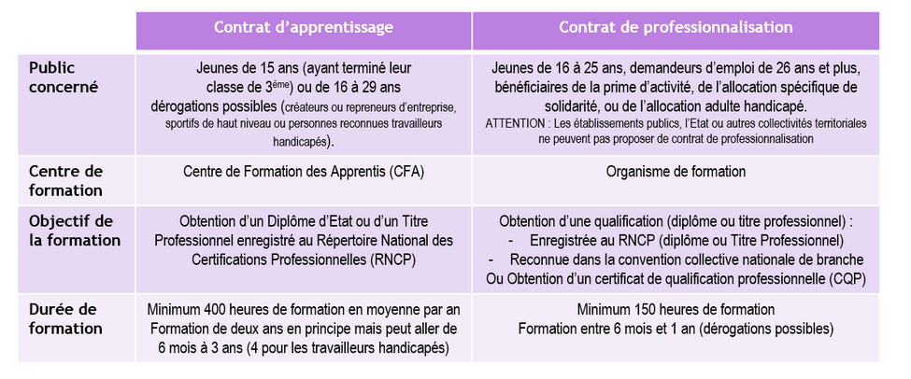
- Les contrats d’apprentissage et de professionnalisation

- Les dispositifs de la formation continue

- Le plan de développement des compétences (ex plan de formation)

L'employeur doit assurer l'adaptation de ses salariés à leur poste de travail et veiller au maintien de leur capacité à occuper leur emploi, au regard notamment des évolutions technologiques.

- Le CPF (Compte Personnel de Formation)

Le compte personnel de formation (CPF) fait partie du compte personnel d'activité (CPA). Il recense :
- Les heures de formation acquises par le salarié tout au long de sa vie active et jusqu'à son départ à la retraite,
- Et les formations dont peut bénéficier personnellement le salarié.

Depuis le 1er janvier 2019, les heures créditées sont transformées en euros. Avec la réforme, le CPF sera crédité en euros et non plus en heures : 500 euros par an pour un salarié à temps plein, avec un plafond de 5 000 euros. Les heures de formation déjà acquises par les actifs seront converties en euros, selon un taux de 15 euros de l'heure.

- La VAE

La validation des acquis de l'expérience est une mesure qui permet à toute personne, quels que soient son âge, son niveau d'études ou son statut, de faire valider les acquis de son expérience pour obtenir une certification professionnelle. Un an d’expérience en rapport avec le contenu de la certification visée est nécessaire.

- Le bilan de compétences

L'objectif d'un bilan de compétences est d'analyser les compétences professionnelles et personnelles du salarié et de définir un projet professionnel et éventuellement de formation. Le financement du bilan de compétences passe notamment par le compte personnel de formation (CPF). La durée du bilan de compétences est de 24 heures maximum.

- L’e-learning

Le e-learning est une solution de formation en ligne et 100% à distance utilisant Internet et les nouvelles technologies digitales.

L’e-learning est un type d’enseignement permettant aux apprenants de pouvoir se former à distance, quand ils le souhaitent et d’avoir accès à différents contenus pédagogiques 24h/24 et 7J/7.

Les organismes de formation et entreprises peuvent alors facilement réduire le coût de leur formation en supprimant les contraintes de lieu et de déplacement. Les apprenants peuvent ainsi se former dans le domaine qui les intéresse, via une plateforme e-learning et ce, toujours à leur rythme.

- Des avantages de la formations professionnelle


